ELEMENTOS DE BLOQUE
Ocupa 100% del ancho de la pagina (width)
hace salto de linea
Ejemplo: <div>ocupa todo el ancho, tira abajo etiqueta siguiente </div>

ELEMENTOS DE LÍNEA
<span> se suelen usar</span> <span> para contener porciones de texto </span>
determinan un estilo independiente al bloque de código al que pertenecen.
DISPLAY
Cambia la posición del elemento seleccionado
Los valores que recibe son block, inline, inline-block y none.
inline:
elemento comportamiento en línea,
no recibe algunas propiedades del modelo de caja
Inline-block
semi bloque
recibe propiedades de caja y en linea
block:
lo mismo con comportamiento en caja
recibe todas las propiedades de modelo de caja
none:
oculta un nivel
desaparece de la vista

LISTAS ORDENADAS
numera ítems de manera consecutiva
<Ol>
<li> Nombre completo:</li> //1.Nombre completo:
<li> Año:</li> //2.Año:
</Ol>

atributos:
type: cambia el tipo de la viñeta de la lista.
pueden ser:
“1”- numérico
“A”-alfabético
“I”-numérica romana
<ol type="1"> ... </ol>

start= con qué número empieza
puede ser positivo o negativo
<ol start="20"> ... </ol>

LISTAS DESORDENADAS

<ul>
<li> Nombre completo:</li>
<li> Año:</li>
</ul>
atributos:
type= tipo de viñeta
3 posibles valores.
- Disc
  - Circle
    - Square, cuadrado
<ul type="disc"> ... </ul>

LISTAS ANIDADAS
Crea varios niveles de jerarquía y organización
Las listas se pueden anidar agregando un <ol> o <ul> dentro de un <li>.
<ul>
<li> recordar para viaje:
<ol>
<li>Pasajes</li>
<li>DNI:</li>
</ol>
</li>
</ul>
RUTAS
Dirección o camino (también conocido como path)
permite al navegador encontrar un recurso como página web, una imagen, un video o cualquier otro tipo de archivo.
En el caso de los enlaces, la ruta indica la dirección a la que tiene que llevarnos el navegador cuando pulsamos sobre él.
ruta absoluta:
www.google.com.ar
ruta relativa:
../img/wallpaper.png
Si una imagen se encuentra en la misma carpeta que el archivo original, la ruta debe hacer referencia al nombre del otro archivo ya que ambos archivos comparten el mismo lugar.
Si una imagen que se encuentra en una carpeta inferior a la del archivo original agregar la barra /antes del nombre de la carpeta y el archivo
HIPERVÍNCULOS
<a>
atributo:
href=” “ destino que va el enlace
tipo externo:
<a href="www.google.com.ar">Vamos a Google</a>
tipo local:
rutas están dentro del sitio.
Se recomienda que sean relativas siempre que sea posible.
<a href="contacto.html">Contacto</a>
correo:
se abrirá el programa de correo que tengamos como predeterminado para enviar un correo a esa dirección de e-mail
<a href="mailto:nadianahir3264@gmail.com">Mandame un mail</a>
llamadas:
inicia llamada o copia el numero para marcar
<a href="tel:2664261366">Llámame</a>

IMAGEN:
<img src="/img/logo batman.png" alt="logo batman">
atributo:
src= destino donde esta la imagen
alt= descripción corta de la imagen, hasta 125 caracteres
ancho:
en píxeles(sólo va el número) o porcentajes
<img widht="100” src="/img/logo batman.png" alt="logo batman">
largo:
en píxeles(solo va el número) o porcentajes
<img height="60” src="/img/logo batman.png" alt="logo batman">

CSS
vincular archivo en html en el head
rel=relación entre los documentos a enlazar, siempre es la misma

<link rel="stylesheet" href="css/style.css">
REGLAS:
Instrucción a elemento determinado para indicarle un estilo
img --selector:elemento que aplica la regla--{
height--propiedad del elemento a modificar--: 30rem;--valor:comportamiento de la propiedad--
}

TIPOS DE SELECTORES
id
atrapa elemento HTML que tenga asignado el atributo id con el valor correspondiente.
únicos, en css se invoca con # seguido del nombre del id
class
Posible asignar muchas clases a un mismo elemento.
Para llamarlo desde el CSS se usa el . seguido del nombre de la clase.
etiqueta:
valido para todo el HTML que la contenga

/* todas etiquetas p */
p{
color: blue;
}
<p id=”principal”>Hola, hola</p>
#principal{
color: yellow
}

/* ej clase="rechazado" es '.' en css,
varias etiquetas esas propiedades */
ul li.rechazado{
color:red;
}
/*id="negro" pone en ese color
el elemento de esa lista */
ol#negro li{
color:red
}
/* combinación de selectores y especificidad */
ol#negro li.primero {
color:blanchedalmond;
}

SELECTORES COMBINADOS
combinación de todos los anteriores, también podemos usar varios selectores del mismo tipo.
SELECTORES DESCENDIENTES
Sirven para agregar especificidad
Para llamarlos desde el CSS se escriben los selectores separados por un espacio (el de la derecha siempre será el que está dentro del de la izquierda).

FUENTES
Como valor recibe el nombre de la tipografía que queramos usar.
atributos:
font-size en valores: px, em y rem.
font-style: italic, normal y oblique.
font-weight:bold, lighter, normal,
Puede recibir un valor numérico que se irá incrementando de 100 en 100.
text-align: center, left, right, inherit y justify. El valor por defecto es left.
formato y valor es el mismo no varia si es fuente externa
text-decoration: valores line-through, underline, overline y none.
line-height: el alto de cada línea de textos o interlineado.
Recibe un valor numérico acompañado de la unidad de medida con el tamaño de la letra

sans-serif: sin detalles
body{
font-family: Arial, Helvetica, sans-serif;
}

fuentes de google descargar links y poner en index, copiar propiedad y pegar en el css
<link rel="preconnect" href="https://fonts.gstatic.com" crossorigin>
<link href="https://fonts.googleapis.com/css2?family=Fredoka:wght@300;700&display=swap"
rel="stylesheet">

h{
font-weight: 300;
font-family: 'Fredoka', sans-serif;
}

FUENTES PROPIAS:
descargar fuentes hacer una carpeta con el nombre de "fonts"
linkear en css
Alojar fuentes localmente significa que tenemos los archivos de fuentes en propio servidor. Para ello vamos a hacer uso de la directiva css @font-face.

La regla @font-face permite cargar fuentes personalizadas en una página web.
Una vez que se agrega a una hoja de estilo, la regla indica al navegador que descargue la fuente desde donde está alojada y luego la muestre como se especifica en el CSS.
@font-face {
font-family: Roboto, sans-serif;
src: url('../fonts/Robot/Robot-Black.ttf');
}

COLOR
Digitamos intensidad de luz: rojo, verde o azul.
4 tipos de colores
no usar _ problema con algunos navegadores
li {
color: red;
color: #ff0000; hexadecimal 2 valors rojo, 2 verde, 2 azul
color: rgb(255, 0, 0);rojo, verde y azul
color: rgba(255, 0, 0, 0.5); especifica color con valor entre 0 a 255, especifica su transparencia
}
buena practica, ordenar alfabeticamente el codigo
body{
font-family: Arial, Helvetica, sans-serif;
font-size: 24px;
font-style: oblique;
font-weight:bold;

line-height: 36px;

text-align: center;
text-decoration: underline;
text-transform: capitalize;
}

FONDOS
Background
Atributos:
- background-color: cualquier formato( rgb, rgba, hexadecimal
- background-image: imagen de fondo al elemento, definiendo la ruta a través de la URL.
- background-repeat: si se va a repetir la imagen. Valores: repeat, no repeat, repeat-x, repeat-y, round y space.
- background-position: mover la imagen dentro del elemento y decidir dónde colocarla.
Valores en pixeles y porcentajes, así como también right, bottom, left, etcétera. Puede tener uno o dos valores. El primero para especificar la posición en el eje x y el segundo, la posición en el eje y
- background-attachment: si la imagen de fondo se va a mover junto con la página al hacer scroll o si se va a quedar fija. Recibe como valor: fixed, scroll, inherit e initial.
- background-size: establece el tamaño de la imagen de fondo. Valores: contain, cover, inherit; también tamaños en pixeles y porcentajes, indicando con el primer valor el ancho y con el segundo, el alto.

ICONOS
Disponibles en: Font Awesome, Iconic y Material Design.
Incluir el enlace a nuestros iconos dentro del <head> del HTML:
<link rel="stylesheet" href="https://use.fontawesome.com/releases/v5.15.2/css/all.css">
Insertar el icono seleccionado en el lugar del <body> que más nos guste:
<i class="fas fa-exclamation-triangle"></i>

MODELADO DE CAJAS
Cada elemento en HTML es una caja, y esas cajas se componen de márgenes (margin), bordes (border), relleno (padding) y finalmente el contenido (content).
4 lados: superior(1) lateral derecho(2) inferior(3)e izquierdo(4)
cualquier elemento de HTML, es una caja de 2 dimensiones: ancho y alto
box model
Comportamiento de un elemento determinado según las propiedades y si es de línea o de bloque
propiedades: display:
- block:elemento de línea en bloque propiedades de bloque margen superior e inferior, todo el ancho
- inline-block: elemento de bloque en línea, no agrega salto de linea después del elemento
- inline: elemento de bloque en línea. no recomendado, sin margen de ambos lados, ocupa ancho necesario
width(ancho)
Si un elemento de bloque no tiene declarada la propiedad width, el ancho será igual al 100% de su padre contenedor.
pixeles, porcentaje o u otra
Para la altura de los elementos no se recomienda usar porcentaje.

height(alto)
lo mismo que el otro, elemento si o si de bloque
padding(relleno):
separación entre contenido y costado que lo rellenan. área de reserva
generalmente usado valor numérico en pixeles
puede tener hasta 4 valores
si tiene 2 valores: el primero se aplica arriba y abajo y el segundo a la izquierda y a la derecha
3 valores: primero arriba, segundo a los costados y tercero abajo.
4 valores: primero arriba,segundo a la derecha, 3ro abajo y el último a la izquierda
sentido las agujas del reloj.
padding-top: costado superior;
padding-right: lateral derecho
padding-bottom: costado inferior o abajo
padding-left: lateral izquierdo.
Border:
valores border y padding se suman al ancho y alto del elemento
línea decorativa en 4 costados que rodea un elemento
Se ubica entre el contenido y el margen.
border-width: ancho del borde
border-style:tipo de línea del borde. Dolid, dashed,dotted o double
border-color: color
Margin:
no contempla en box-sizing, márgenes exteriores de un elemento, distanciamiento separación de un elemento y los demás que lo rodean
no suma tamaño a la caja, pero si dentro de los elemento que lo contienen
margin-top,
margin-right,
margin-bottom
margin-left
margin: auto, elemento alineado horizontalmente al centro si es de bloque

box-sizing: border-box;
Por defecto su valor será content-box, y el comportamiento será el de aplicarle el ancho y alto que definamos al contenido del elemento.
Valor border-box: el ancho y alto tomará en cuenta no solo el contenido del elemento, sino también el padding y el borde, dejando solo el margen por fuera.
evita que elemento se amplíe más de los estipulado por width y height
selector universal para usar únicamente con box-sizing
*{
box-sizing: border-box;
}
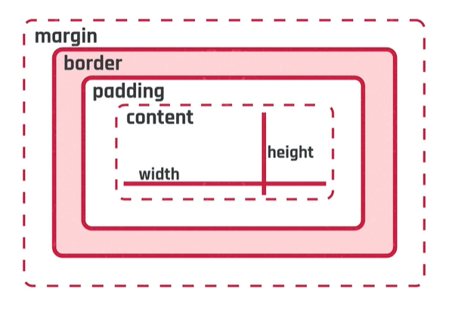

POSITION RELATIVE- POSICIONAMIENTO RELATIVO
Traslada un elemento de una posición original a una nueva
superpone elementos
Desplazar un elemento al costado, si el número es positivo se mueve a la derecha, si es negativo a la izquierda
Al posicionar la caja 1 de manera relativa, el espacio que ocupaba originalmente seguirá ocupado aunque se desplace.
la caja 2 no se ve modificada.
uso recurrente para desplazar un elemento sin modificar el flujo original de los demás que están a su lado.
POSITION ABSOLUTE
traslada un elemento tomando como referencia los costados del body
Cuando se mueve una caja de manera absoluta, el espacio que ocupaba quedará vacío y otros elementos podrán ocuparlo.
Si las cajas (hijas) están dentro de otra caja (padre), el punto de referencia seguirá siendo el body a menos que hagamos relativa la posición de su padre.
Uso para sacar un elemento del flujo normal y posicionarlo en un punto fijo con respecto a su contenedor o el body.
POSITION FIXED O FIJO
Puntos de referencia los costados de la ventana del navegador
Uso cuando se quiere que un elemento siga al usuario a medida que navega nuestro sitio.

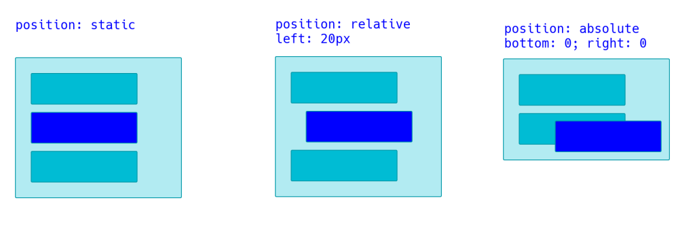
POSITION STICKY
híbrido entre relativo y fijo
es posicionado relativo hasta que cruza un umbral especificado; es fijo hasta que alcanza el límite de su padre
Ejemplo de uso en menú sticky para que al hacer scroll quede fijo en la parte superior, generando así un efecto agradable y elegante.
.caja1{
position:sticky;
left:100px;



POSICIONAMIENTO Z-index
permite cambiar el orden de las “capas” dentro de un documento HTML
Lleva hacia atrás o trae hacia adelante un elemento determinado.
Movimiento en el eje z, el de la profundidad.
valor numérico, negativo o positivo
elemento a superponer al de abajo, debe tener un valor mayor del otro
mayor valor = mas arriba se coloca el elemento
si 2 cajas tienen el mismo z-index, se coloca adelante el último elemento del HTML
si o si debe tener posicionamiento fixed, relative o absolute para usar z-index
Cualquier elemento con position: relative, absolute o fixed se mostrará por encima del resto y tendrá un valor de z-index de 0
.caja1{
position:relative;
left:100px;
top:50px;
}
Si a la segunda caja se le agrega la propiedad z-index con el valor 10, se moverá delante del resto ya que ahora tiene un valor mayor.
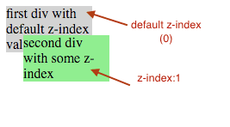
FLEX BOX
organiza elementos del HTML, maqueta sitio utilizando estructuras de filas y columnas
1994 origen de css
2008 maquetación en cajas flexibles
2011 flexbox
flujo único, libertad para distribuir, redimensionar y reordenar elementos
EJES
Dirección que se desplaza el elemento, define orientación a partir de la cual se desplazan los elementos internos
2 ejes no definidos ni por plano vertical ni horizontal:
en función del eje principal se distribuyen en filas horizontales o columnas verticales
main axis
horizontal
main axis start(lateral izquierda)
main axis end(lateral derecha)
cross axis
vertical
cross axis start superior
cross axis end inferior
posible cambiar orientación de los ejes,
- flex-direction (4):
main axis (eje principal) puede ser vertical como horizontal orientación de los ejes,
1.flex-direction:row(fila) por defecto eje principal horizontal y los hijos(flex items) van de izquierda a derecha.
desde flex start a flex end; uno al lado del otro
2.flex-direction:column cambia el eje principal al vertical, poniendo de arriba a abajo 1, 2, y 3.
eje y es el eje horizontal
3.flex-direction:row-reverse eje principal x, pero comienza de izquierda a derecha
4.flex-direction:column-reverse eje principal x en vertical, de abajo a arriba
y actúa como eje x, horizontal
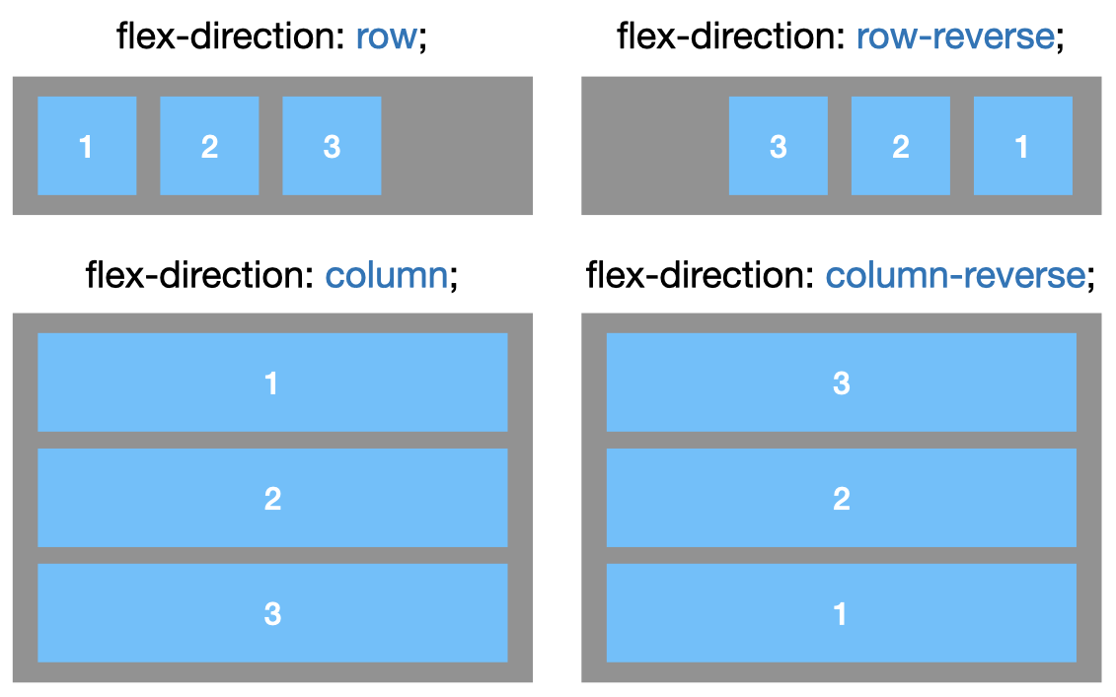
alinear elementos:
- justify-content(6):
se distribuyen a lo largo del main axis eje x
1.justify-content: flex start: se alinean sobre el inicio del main, sobre flex start es el valor por defecto
2.justify-content: flex-end: alineación respecto al final del main axis, empieza en flex end
3.justify-content: center alinea en el centro del main axis los elementos pegados
4.justify-content: space-between: distribución uniforme, 1ra caja al inicio del main axis y el último al final. espacio libre que los separa
5.justify-content: space-around: espacio libre distribuido entre todos los elementos, mitad a la derecha, mitad a la izquierda.
6.justify-content: space-evenly:
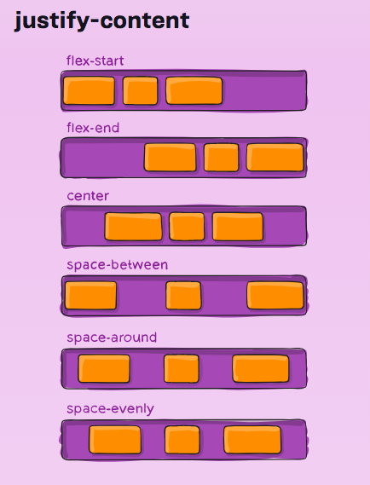
- align-items:
alinean a lo largo del cross axis, osea eje Y
valor por defecto stretch toma todo el espacio disponible
si es vertical cross axis (eje y) se ajustan en función de columna
si es horizontal, se ponen en fila
align-items: flex-start:
alinean al inicio del eje y a la izquierda
align-items: flex-end
alinean al fondo del eje y a la izquierda
align-items: center
se alinean al centro del eje y a la izquierda
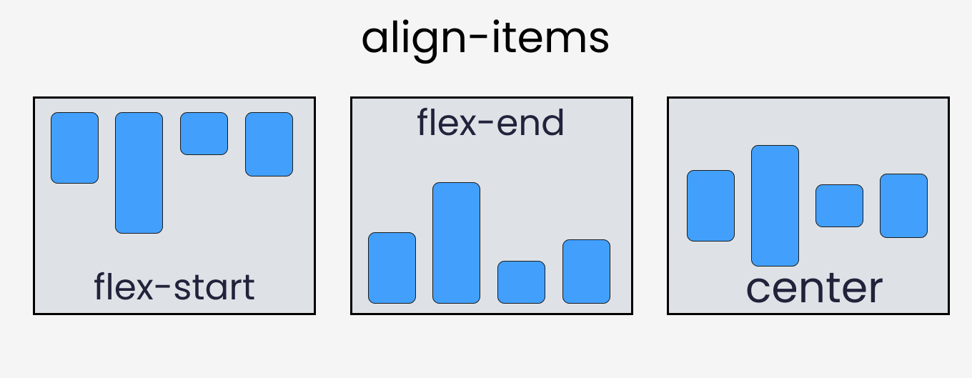

- align-content:
contenedores multilínea
a lo largo del cross axis, cuando los contenedores incluyen varias líneas y flex flow es wrap p wrap-reverse
similares a align-content
align-content: flex-start
eje y como principal y toma todo el ancho del contenedor, ubica elementos juntos arriba a la izquierda
align-content: flex-end
eje y como principal y toma todo el ancho del contenedor, ubica elementos juntos abajo a la izquierda
align-content: stretch(estirar)
ocupa a lo largo del eje y y sin dejar espacio libre
align-content: space-around
deja espacio a lo largo del eje y,dejando espacio al medio entre 2 filas de elementos
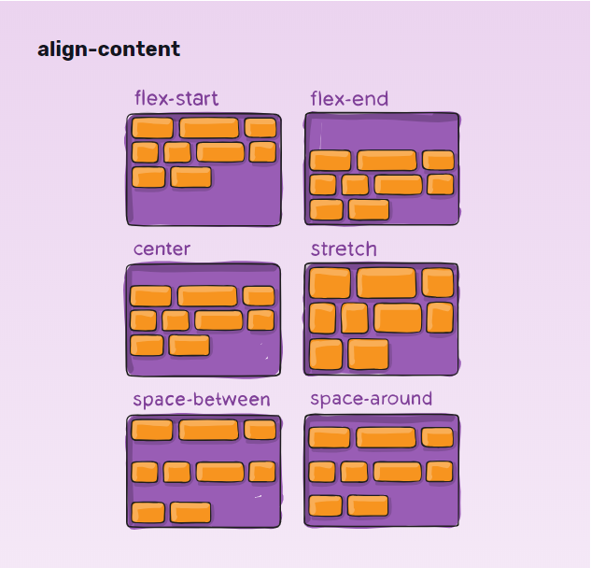

FLEX-FLOW: Combinación del flex direction y flex-wrap
gap: espacio entre los hijos, valor en pixeles
ESTRUCTURA
Uso de flex container y flex-items
Primero: definir display:flex en el padre contenedor
flex-container:
elemento HTML que tiene adentro uno o mas elementos
en el se pone el display en flex para trabajar con los hijos
flex-items:
flex-wrap (4)
elementos anidados dentro del container o flex padre.
pueden cambiar a flex-container. asignar display flex así sus hijos se vuelvan flex-items.
flex-wrap(envoltura flexible)
flex-wrap:nowrap por defecto todos elementos hijos se van a acomodar dentro de una línea
flex-wrap:wrap aclara al contenedor padre que debe respetar ancho de sus hijos asi tienen libertad de ocupar mas de una linea
flex-wrap:wrap-reverse líneas ordenadas, pero comienza en la línea de abajo para arriba
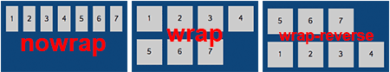
PROPIEDADES APLICADAS DIRECTAMENTE A LOS HIJOS
- Order: numero
número entero positivo o negativo , todos tienen valor 0, si a la primera se asigna 1; pasa al último lugar de la fila al tener un número alto
valor -1, trae a esa caja al primer lugar
secuencia de números negativos a positivos
- flex-grow:número
cuanto puede crecer un ítem si tiene espacio libre en el contenedor
1 = 100% del espacio disponible
si 2 tienen la propiedad con valor 1, van a crecer y ocupar partes iguales
si lo tiene solo uno, ese ocupa el espacio libre que le de el contenedor
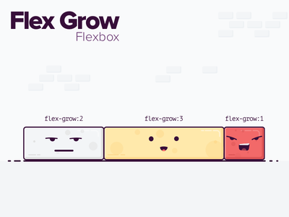
- align-self:
alinear sobre el eje Y solo al ítem que se asignó, mas allá de lo que tengo align-items
align-self: center se alinea al centro del eje y
align-self: flex-start al centro al inicio del eje y
align-self: stretch es ajusta a lo largo del eje y, viene por defecto, siempre que no tenga altura definida
align-self: flex-end al centro al abajo del eje y
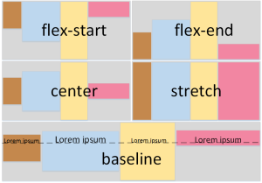
flesh-shrink(encojer) defecto 1, valor mayor a 1, si contenedor se agranda hijo se contrae segun valor que adquiere, mas grande, mayor se contrae
flex-basis: crece lo que mas puede en el contenedor, sin desbordarse valor en pixeles

view_height: vh (altura)
view_width: vw (ancho)

responsively (app para ver el diseño en dif dispositivos) https://responsively.app/

